2021年上海市闵行区中考数学二模试卷
参考答案与试题解析
一、选择题（本大题共6题，每题4分，满分24分）
1．（4分）下列运算中，运算结果正确的是（ ）
A．（x²）³＝x⁵ B．x²•x³＝x⁵ C．x²+x³＝x⁵ D．x¹⁰÷x²＝x⁵
【分析】根据合并同类项法则，同底数幂相乘，底数不变指数相加；幂的乘方，底数不变指数相乘；同底数幂相除，底数不变指数相减，对各选项分析判断后利用排除法求解．
【解答】解：∵（x²）³＝x⁶≠x⁵，故A运算结果错误；
x²•x³＝x⁵，故B运算结果正确；
x²与x³不是同类项，不能合并，故C运算结果错误；
x¹⁰÷x²＝x⁸≠x⁵，故D运算结果错误．
故选：B．
【点评】本题考查合并同类项、同底数幂的乘法、幂的乘方、同底数幂的除法，熟练掌握运算性质和法则是解题的关键．
2．（4分）下列二次根式中，是最简二次根式的是（ ）
A． B． C． D．
【分析】根据最简二次根式的意义进行判断即可．
【解答】解：的被开方数是分数，因此它不是最简二次根式；
的被开方数中含有能开得尽方的因式，因此它不是最简二次根式；
符合最简二次根式的定义，因此它是最简二次根式；
＝的被开方数中含有能开得尽方的因式，因此它不是最简二次根式；
故选：C．
【点评】本题考查最简二次根式，理解最简二次根式的定义是正确判断的前提．
3．（4分）在平面直角坐标系xOy中，一次函数y＝kx+b的图象如图所示，那么根据图象，下列结论正确的是（ ）
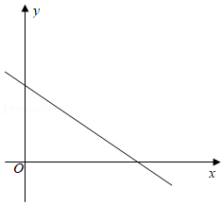
A．k＞0，b＞0 B．k＞0，b＜0 C．k＜0，b＜0 D．k＜0，b＞0
【分析】根据函数图象经过的象限，可以判断k和b的正负情况，从而可以解答本题．
【解答】解：由图象可得，
一次函数y＝kx+b的图象经过第一、二、四象限，
∴k＜0，b＞0，
故选：D．
【点评】本题考查一次函数图象与系数的关系，解答本题的关键是明确题意，利用一次函数的性质解答．
4．（4分）如果一组数据为﹣1，0，1，0，0，那么下列说法不正确的是（ ）
A．这组数据的方差是0 B．这组数据的众数是0
C．这组数据的中位数是0 D．这组数据的平均数是0
【分析】将这组数据重新排列，再根据众数、中位数、平均数及方差的定义求解即可．
【解答】解：这组数据重新排列为﹣1、0、0、0、1，
其众数是0，中位数为0，平均数为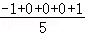＝0，
方差为×[（﹣1﹣0）²+3×（0﹣0）²+（1﹣0）²]＝，
故选：A．
【点评】本题主要考查方差，解题的关键是掌握众数、中位数、平均数及方差的定义．
5．（4分）下列命题中，真命题是（ ）
A．有两个内角是90°的四边形是矩形
B．一组邻边互相垂直的菱形是正方形
C．对角线相互垂直的梯形是等腰梯形
D．两组内角相等的四边形是平行四边形
【分析】根据矩形的判定定理、正方形的判定定理、等腰梯形的判定定理、平行四边形的判定定理判断即可．
【解答】解：A、有三个内角是90°的四边形是矩形，故本选项说法是假命题；
B、一组邻边互相垂直的菱形是正方形，本选项说法是真命题；
C、对角线相等的梯形是等腰梯形，故本选项说法是假命题；
D、两组对角相等的四边形是平行四边形，故本选项说法是假命题；
故选：B．
【点评】本题考查的是命题的真假判断，正确的命题叫真命题，错误的命题叫做假命题．判断命题的真假关键是要熟悉课本中的性质定理．
6．（4分）如图，在△ABC中，∠C＝90°，AC＝BC，AB＝8，点P在边AB上，⊙P的半径为3，⊙C的半径为2，如果⊙P和⊙C相交，那么线段AP长的取值范围是（ ）
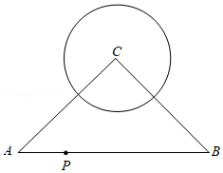
A．0＜AP＜8 B．1＜AP＜5 C．1＜AP＜7 D．4＜AP＜8
【分析】先画出图形，假设相切的时候求出AP，结合相交，即可找到答案．
【解答】解：根据题意，画出两圆相切的图，作CD⊥AB于点D，如图所示：
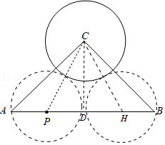
∵∠ACB＝90°，AC＝BC，AB＝8，CD⊥AB．
∴CD＝DB＝DA＝4．
当两圆相切时，如图知道：CP＝5，CH＝5．
根据勾股定理可得：PD＝DH＝3．
∴图上有：AP＝1，AH＝7．
如果⊙P和⊙C相交，那么线段AP长的取值范围为：1＜AP＜7．
故选：C．
【点评】本题考查等腰三角形性质，圆与圆的位置关系知识，关键在于利用两圆相切求出AP的长度．属于基础题．
二、填空题（本大题共12题，每题4分，满分48分）
7．（4分）的倒数是 ．
【分析】根据倒数的定义求解即可．
【解答】解：的倒数是，
故答案为：．
【点评】本题考查了倒数，分子分母交换位置是求一数的倒数的关键．
8．（4分）在实数范围内分解因式：2x﹣6＝ 2（x﹣3） ．
【分析】利用提取公因式法，提取公因式2即可．
【解答】解：2x﹣6＝2（x﹣3）．
故答案为：2（x﹣3）．
【点评】本题主要考查了在实数范围内因式分解，应用提取公因式法是解题的关键．
9．（4分）已知函数f（x）＝，那么f（3）＝ 3 ．
【分析】把x＝3代入函数解析式即可．
【解答】解：当x＝3时，f（3）＝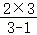＝3．
故答案为：3．
【点评】本题考查求函数值的知识点，把自变量取值代入函数解析式即可．
10．（4分）方程＝x的解是 x＝1 ．
【分析】本题要先平方化简后才能求出x的值．
【解答】解：＝x，
两边都平方得x²﹣2x+1＝0，
即（x﹣1）²＝0，
∴x＝1．
【点评】本题要先平方化简后，化成x²＝a（a≥0）的形式，利用数的开方直接求解．
才能求出x的值．法则：要把方程化为“左平方，右常数，先把系数化为1，再开平方取正负，分开求得方程解”．
11．（4分）二元一次方程组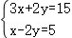的解是 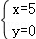 ．
【分析】利用加减消元法即可求解．
【解答】解：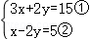，
①+②，得4x＝20，解得x＝5，
把x＝5代入②，得5﹣2y＝5，解得y＝0，
故方程组的解为．
故答案为：．
【点评】此题考查了解二元一次方程组，利用了消元的思想，消元的方法有：代入消元法与加减消元法．
12．（4分）如果关于x的一元二次方程x²+2x﹣c＝0有两个相等的实数根，那么c＝ ﹣1 ．
【分析】利用判别式的意义得到△＝（﹣3）²﹣4k＝0，然后解关于k的方程即可．
【解答】解：根据题意得△＝2²+4c＝0，
解得c＝﹣1．
故答案为﹣1．
【点评】本题考查了根的判别式：一元二次方程ax²+bx+c＝0（a≠0）的根与△＝b²﹣4ac有如下关系：当△＞0时，方程有两个不相等的实数根；当△＝0时，方程有两个相等的实数根；当△＜0时，方程无实数根．
13．（4分）已知点A（x₁，y₁）和B（x₂，y₂）均在反比例函数y＝（k＞0）的图象上，且x₂＞x₁＞0，那么y₁ ＞ y₂．（填＜，＞或＝）
【分析】先判断此函数图象所在的象限，再根据x₂＞x₁＞0判断出A（x₁，y₁）、B（x₂，y₂）所在的象限，根据此函数的增减性即可解答．
【解答】解：∵k＞0，
∴此函数的图象在一、三象限，在每一象限内y随x的增大而减小，
∵x₂＞x₁＞0，
∴A（x₁，y₁）、B（x₂，y₂）两点均位于第一象限，
∴y₁＞y₂．
故答案为：＞．
【点评】本题考查的是反比例函数图象上点的坐标特点，熟知反比例函数的性质是解答此题的关键．
14．（4分）布袋中有五个大小一样的球，分别写有2.，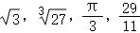这五个实数，从布袋中任意摸出一个球，那么摸出写有无理数的球的概率为 ．
【分析】用无理数的个数除以球的总个数即可．
【解答】解：在所列5个实数中，无理数有，这2个，
所以从布袋中任意摸出一个球，摸出写有无理数的球的概率为，
故答案为：．
【点评】考查了概率公式，用到的知识点为：概率＝所求情况数与总情况数之比．
15．（4分）为了解全区104000个小学生家庭是否有校内课后服务需求，随机调查了4000个小学生家庭，结果发现有2800个小学生家庭有校内课后服务需求，那么估计该区约有 72800 个小学生家庭有校内课后服务需求．
【分析】用全区家庭总数量乘以样本中有校内课后服务需求的家庭数所占比例即可．
【解答】解：估计该区有校内课后服务需求的小学生家庭数量为104000×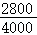＝72800（个），
故答案为：72800．
【点评】本题主要考查用样本估计总体，从一个总体得到一个包含大量数据的样本，我们很难从一个个数字中直接看出样本所包含的信息．这时，我们用频率分布直方图来表示相应样本的频率分布，从而去估计总体的分布情况．
16．（4分）《九章算术》中记载了一种测距的方法．如图，有座塔在河流北岸的点E处，一棵树位于河流南岸的点A处，从点A处开始，在河流南岸立4根标杆，以这4根标杆为顶点，组成边长为10米的正方形ABCD，且A，D，E三点在一条直线上，在标杆B处观察塔E，视线BE与边DC相交于点F，如果测得FC＝4米，那么塔与树的距离AE为 25 米．
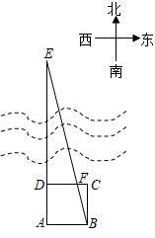
【分析】根据正方形的性质求出FD，BC∥AD，可得△FDE∽△FCB，根据相似三角形的性质可得DE的值，即可得出结论．
【解答】解：∵四边形ABCD是正方形，边长为10米，
∴AD＝CD＝BC＝10米，FD＝CD﹣CF＝6米，BC∥AD，
∴△FDE∽△FCB，
∴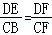，即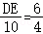，
∴DE＝15，
∴AE＝DE+AD＝25米，
故答案为：25．
【点评】本题考查相似三角形的判定与性质的实际应用及分析问题、解决问题的能力．利用数学知识解决实际问题是中学数学的重要内容．解决此问题的关键在于正确理解题意的基础上建立数学模型，把实际问题转化为数学问题．
17．（4分）如图，在Rt△ABC中，∠ACB＝90°，∠A＝60°，点D为AB中点，将△ACD沿直线CD翻折后，点A落在点E处，设，那么向量用向量表示为 2+ ．
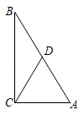
【分析】证明DE∥AC，DE＝AC，求出，可得结论．
【解答】解：如图，
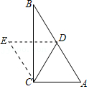
∵∠ACB＝90°，AD＝BD，
∴CD＝DB＝DA，
∵∠A＝60°，
∴△ADC是等边三角形，
由翻折的性质可知，ED＝EC＝AD＝AC，
∴四边形ACED是菱形，
∴AC＝DE，AC∥DE，
∵＝+，
∴＝2+，
∴＝2+，
故答案为：2+．
【点评】本题考查直角三角形斜边中线的性质，菱形的判定和性质，三角形法则等知识，解题的关键是熟练掌握基本知识，属于中考常考题型．
18．（4分）对于任意三角形，如果存在一个菱形，使得这个菱形的一条边与三角形的一条边重合，且三角形的这条边所对的顶点在菱形的这条边的对边上，那么称这个菱形为该三角形的“最优覆盖菱形”．
问题：如图，在△ABC中，AB＝AC，BC＝4，且△ABC的面积为m，如果△ABC存在“最优覆盖菱形”为菱形BCMN，那么m的取值范围是 4≤m≤8 ．
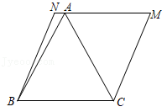
【分析】由△ABC的面积为m可得△ABC的高为，然后再分三角形的高取最大值和最小值两种情况求解即可．
【解答】解：∵△ABC的面积为m，
∴△ABC的BC边上的为高，
如图：当高取最小值时，△ABC为等边三角形，
点A与M或N重合，
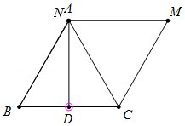
如图：过A作AD⊥BC，垂足为D
∵等边三角形ABC，BC＝4，
∴∠ABC＝60°，BC＝4，∠BAD＝30°．
∴BD＝2，
∴AD＝＝2，
∴＝2，即．
如图：
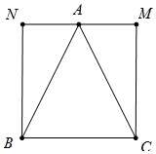
当高取取最大值时，菱形为正方形．
∴点A在MN的中点，
∴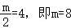，
∴4≤m≤8，
故答案为：4≤m≤8．
【点评】本题主要考查了菱形的性质/正方形的性质/等边三角形的性质以及勾股定理，考查知识点较多，灵活运用相关知识成为解答本题关键．
三、解答题（本大题共7题，满分78分）
19．（10分）计算：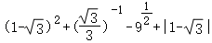．
【分析】直接利用负整数指数幂的性质以及分数指数幂的性质和绝对值的性质、二次根式的性质化简得出答案．
【解答】解：原式＝1+3﹣2+﹣3+﹣1
＝0．
【点评】此题主要考查了实数运算，正确化简各数是解题关键．
20．（10分）解不等式组：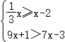．并把解集在数轴上表示出来．
【分析】分别求出每一个不等式的解集，根据口诀：同大取大、同小取小、大小小大中间找、大大小小无解了确定不等式组的解集．
【解答】解：解不等式x≥x﹣2，得：x≤3，
解不等式9x+1＞7x﹣3，得：x＞﹣2，
则不等式组的解集为﹣2＜x≤3，
将不等式组的解集表示在数轴上如下：
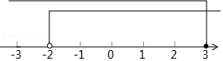
【点评】本题考查的是解一元一次不等式组，正确求出每一个不等式解集是基础，熟知“同大取大；同小取小；大小小大中间找；大大小小找不到”的原则是解答此题的关键．
21．（10分）如图，四边形ABCD是平行四边形，联结AC，AB＝5，BC＝7，cosB＝．
（1）求∠ACB的度数；
（2）求sin∠ACD的值．
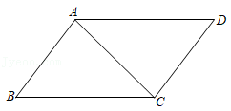
【分析】（1）过点A作AE⊥BC于点E，过点D作DF⊥AC于点F，根据已知条件证明△AEC是等腰直角三角形，进而可得结果；
（2）根据四边形ABCD是平行四边形，可得△ABC的面积＝△ADC的面积，列式计算可得DF的值，进而可得sin∠ACD的值．
【解答】解：（1）如图，过点A作AE⊥BC于点E，过点D作DF⊥AC于点F，
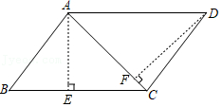
∵AB＝5，cosB＝＝．
∴BE＝3，
∴AE＝＝4，
∵BC＝7，
∴CE＝BC﹣BE＝7﹣3＝4，
∴AE＝CE＝4，
∴△AEC是等腰直角三角形，
∴∠ACB＝45°；
（2）∵AE＝CE＝4，
∴AC＝＝4，
∵四边形ABCD是平行四边形，
∴△ABC的面积＝△ADC的面积，
∴BC•AE＝AC•DF，
∴7×4＝4DF，
∴DF＝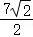，
在Rt△DFC中，sin∠ACD＝＝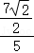＝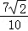．
【点评】本题考查了平行四边形的性质，解直角三角形，解决本题的关键是掌握平行四边形的性质．
22．（10分）在疫情防控常态化背景下，每周需要对面积为4800平方米的仓库进行一次全面消毒工作．最初采用人工操作完成消毒任务．为提高效率采用机器人消毒，机器人消毒每分钟消毒面积比人工操作多60平方米，并且提前40分钟完成消毒任务．求人工操作每分钟消毒面积为多少平方米．
【分析】设人工操作每分钟消毒面积为x平方米，则机器人每分钟消毒面积为（x+60）平方米，根据工作时间＝工作总量÷工作效率，结合机器人比人工操作可以提前40分钟完成消毒任务，即可得出关于x的分式方程，解之经检验后即可得出结论．
【解答】解：设人工操作每分钟消毒面积为x平方米，则机器人每分钟消毒面积为（x+60）平方米，
依题意得：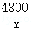﹣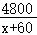＝40，
整理得：x²+60x﹣7200＝0，
解得：x₁＝60，x₂＝﹣120，
经检验，x₁＝60，x₂＝﹣120是原方程的解，x₁＝60符合题意，x₂＝﹣120不符合题意，舍去．
答：人工操作每分钟消毒面积为60平方米．
【点评】本题考查了分式方程的应用，找准等量关系，正确列出分式方程是解题的关键．
23．（12分）如图，在梯形ABCD中，AD∥BC，AB＝CD，过点A作AE⊥BC，垂足为点E，过点E作EF⊥CD，垂足为点F，联结DE，且DE平分∠ADC．
（1）求证：△ABE≌△ECF；
（2）联结BD，BD与AE交于点G，当AB²＝BG•BD时，求证EC²＝BE•BC．
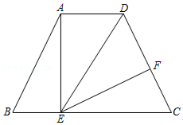
【分析】（1）根据已知，找到∠AEB＝∠EFC．∠EDC＝∠DEC．即可利用AAS证明全等．
（2）根据AB²＝BG•BD结合∠ABG＝∠DBA．即可得到：△ABD∽△GBA．利用对应角相等，即可证明△AEB∽△BDC．再利用对应边成比例，即可求证．
【解答】证明：方法一：（1）在梯形ABCD中，AD∥BC，AB＝CD．
∴∠B＝∠C．∠ADE＝∠DEC．
∵DE平分∠ADC．
∴∠ADE＝∠EDC．
∴∠EDC＝∠DEC．
∴EC＝CD．
∴AB＝EC．
∵AE⊥BC、EF⊥CD．
∴∠AEB＝∠EFC．
在ABE与△ECF中，
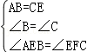．
∴△ABE≌△ECF（AAS）．
方法二：
∵DE平分∠ADC．AE⊥BC、EF⊥CD．
∴AE＝EF．
∵AE⊥BC、EF⊥CD．
∴∠AEB＝∠EFC．
∵AD∥BC，AB＝CD．
∴∠B＝∠C．
在ABE与△ECF中，
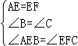．
∴△ABE≌△ECF（AAS）．
（2）联接BD，BD与AE交于点G，如图：
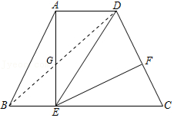
∵AB²＝BG•BD．
∴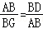．
∵∠ABG＝∠DBA．
∴△ABD∽△GBA．
∴∠ADB＝∠GAB．
∵AD∥BC．
∴∠ADB＝∠DBC．
∴∠BAG＝∠DBC．
∴△AEB∽△BDC．
∴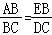．
∴AB•DC＝BC•EB．
∴EC²＝BE•BC．
【点评】本题考查三角形全等判断和性质，三角形相似判断和性质．关键在于掌握三角形的判定定理在本题中的应用．属于拔高题．
24．（12分）在平面直角坐标系xOy中，抛物线y＝﹣x²+mx+n经过点A（5，0），顶点为点B，对称轴为直线x＝3，且对称轴与x轴交于点C．直线y＝kx+b，经过点A，与线段BC交于点E．
（1）求抛物线y＝﹣x²+mx+n的表达式；
（2）联结BO、EO．当△BOE的面积为3时，求直线y＝kx+b的表达式；
（3）在（2）的条件下，设点D为y轴上的一点，联结BD、AD，当BD＝EO时，求∠DAO的余切值．
【分析】（1）利用待定系数法和抛物线对称轴公式即可求解；
（2）先求出顶点B坐标，根据△BOE的面积为3求出BE，进而求出点E坐标，利用待定系数法即可求解；
（3）分BD∥OE和BD与OE不平行两种情况，分别求出D坐标，利用余切定义即可求解．
【解答】解：（1）∵抛物线y＝﹣x²+mx+n经过点A（5，0），对称轴为直线x＝3，
∴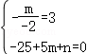，
∴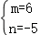，
∴抛物线表达式为y＝﹣x²+6x﹣5；
（2）把x＝3代入y＝﹣x²+6x﹣5得y＝4，
∴抛物线顶点B坐标为（3，4），
由△BOE的面积为3得BE×3＝3，
∴BE＝2，
∵点E在线段BC上，
∴点E坐标为E（3，2），
把点E（3，2）和点A（5，0）代入y＝kx+b得，
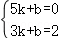，
∴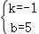，
∴直线表达式为y＝﹣x+5；
（3）如图，①若BD∥OE，
如图，
则四边形OEBD₁为平行四边形，
则点D₁坐标为（0，2），
连接D₁A，
∴cot∠D₁AO＝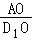＝，
②若BD不平行OE，如图D₂，
则四边形OEBD₂为等腰梯形，
做BF⊥y轴于F，则D₁F＝D₂F＝2，
∴点D₂坐标为（0，6），
连接D₂A，
∴cot∠D₁AO＝＝，
综上所述，此时∠DAO的余切值为或．
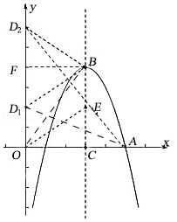
【点评】本题为二次函数综合题，考查了二次函数性质，求一次函数解析式，余切定义等知识，熟练掌握各知识点是解题关键，解第（3）步时要注意分类讨论思想应用．
25．（14分）如图，在矩形ABCD中，AB＝4，BC＝8，点P在边BC上（点P与端点B、C不重合），以P为圆心，PB为半径作圆，圆P与射线BD的另一个交点为点E，直线CE与射线AD交于点G．点M为线段BE的中点，联结PM．设BP＝x，BM＝y．
（1）求y关于x的函数解析式，并写出该函数的定义域；
（2）联结AP，当AP∥CE时，求x的值；
（3）如果射线EC与圆P的另一个公共点为点F，当△CPF为直角三角形时，求△CPF的面积．
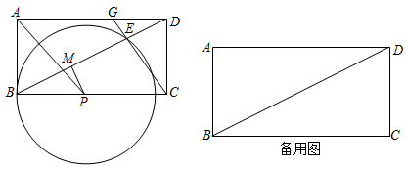
【分析】（1）先由垂径定理证明PM⊥BE，得出△BMP与△BCD相似，利用△BCD三边之间的特殊比值求出y与x之间的函数关系式；
（2）当AP∥CE时，则DG＝BP＝x，再用△DGE与△BCE相似，列出方程，求得结果；
（3）△CPF为直角三角形分两种情况，第一种是点E与点D重合，第二种是PF⊥BC，利用∠EPC的正切值为这一隐含条件，即可求解．
【解答】解：（1）在矩形ABCD中，CD＝AB＝4，BC＝8，∠BCD＝90°，
∴BD＝＝4，
∵M为弦BE的中点，P为圆心，
∴PM⊥BE，∠BMP＝90°，
∵AD∥BC，
∴∠PBM＝∠DBC，
∴＝＝cos∠DBC，
∴＝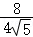，
∴y＝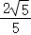x，
当点G与点A重合时，则点E为BD中点，此时y＝BD＝，
由x＝，得x＝，
∴y关于x的函数解析式y＝x（≤x＜8）；
（2）如图1，当AP∥CE时，则四边形APCG是平行四边形，AG＝PC，
∴DG＝BP＝x．
由BM＝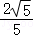x，得BE＝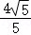x，DE＝4﹣x
∵DG∥BC
∴△DGE∽△BCE，
∴＝＝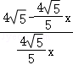＝；
∴＝，
整理，得x²+8x﹣40＝0，解得x₁＝﹣4+2，x₂＝﹣4﹣2（不符合题意，舍去）.
∴x＝﹣4+2．
（3）如图2，若∠PFC＝90°，则点F与点E重合，不符合题意；
如图3，当∠PCF＝90°时，则点E与点D重合，此时y＝×4＝2，
由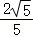x＝2，得x＝5，
∴PC＝8﹣5＝3，CF＝CD＝4，
∴S_{△CPF}＝×3×4＝6；
如图4，当∠CPF＝90°时，过点E作EQ⊥BC交BC的延长线于点Q，
在BC边上取一点H，连接DH，使DH＝BH，
由图3得，当点E与点D重合时，则点P与图4中的点H重合，此时，CH＝3，DH＝5，
∴CH：CD：DH＝3：4：5，
∵∠EPQ＝∠DHC＝2∠DBC，∠Q＝∠DCH＝90°，
∴△EPQ∽△DHC，
∴PQ：EQ：PE＝3：4：5，
∵PE＝BP＝PF＝x，
∴EQ＝x，PQ＝x
∵PF∥EQ，
∴△CPF∽△CQE，
∴＝＝＝，
∴PC＝PQ＝×x＝x，
∴8﹣x＝x，
解得x＝6，
∴PC＝8﹣6＝2，PF＝6，
∴S_{△CPF}＝×2×6＝6．
综上所述，△CPF的面积为6．
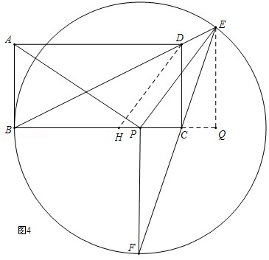
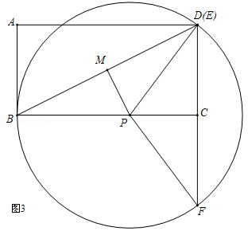
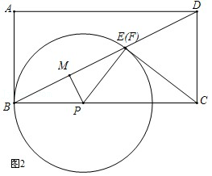
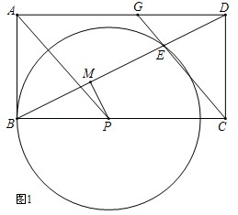
【点评】此题重点考查垂径定理与相似三角形的性质的综合应用，涉及点和图形的运动，要求在不同的位置上画出相应的图形，进行分类讨论，解题的关键是正确地作出辅助线并利用相似比找出数量之间的关系．此题综合性强，难度较大．

